Министерство образования Московской области
ГБОУ СПО
«Московский областной колледж информационных технологий, экономики и управления» МО

Тема: «Сигаретный дым»

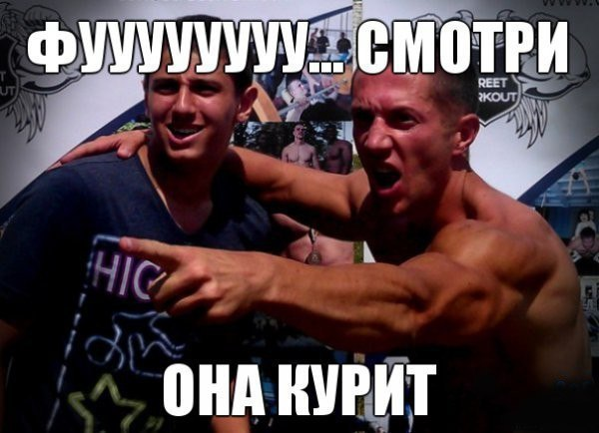
Классный час.

Ликино-Дулево
2012г.
СИГАРЕТНЫЙ ДЫМ.
Классный час на тему «Вред от курения»

Предварительная подготовка: группа делится на три команды. В каждой команде выбирается капитан, который будет объявлять жюри ответ команды. Заранее готовятся слайды с вариантами ответов на вопросы.

Ход мероприятия.

Ведущий 1: Велика армия «дымящих». Велик соблазн, которым обладают бесчисленные сорта папирос, сигарет, сигар. Богаты на выдумку многоопытные мастера торговой рекламы табака. На всех языках мира они призывают, уговаривают вдыхать дурманящий дымок. И человек поначалу пробует, затем втягивается, привыкает и наконец, становится рабом привычки.

Ведущий 2: Откуда же взялся этот табак? Один из европейских путешественников 12 октября 1492 года увидел, как краснокожие люди Америки выпускают изо рта и носа клубы дыма. Они сворачивали сухие листья в длинные трубки. Такой свёрток они называли «табако». Европейцы смотрели на это с удивлением и отвращением.

Вопрос командам:
Кто из европейских путешественников впервые увидел курящих людей? В каком веке?

Варианты ответов:
- Френсис Дрейк – 16 век
- Давид Ливингстон – 19 век
- Христофор Колумб – 15 век (правильный ответ)
- Джон Байрон 18 век
- Васко да Гама – 15 век

Ведущий 1: Вскоре табак стал популярным во всём мире. Но, несмотря на широкое распространение табака, курение через некоторое время запретили.
В разных странах меры наказания были различны: издавались указы, отлучали людей от церкви.

Ведущий 2: В Сантьяго в 1692 году за курение замуровали в стену пятерых монахов. В Турции курение рассматривалось как нарушение законов Корана: человека избивали и возили на осле по улицам Константинополя. Когда в Константинополе возник пожар – курение запретили под страхом смерти. Состоялись массовые казни курильщиков. В Персии запрещали курение под страхом лишения носа и губ, а торговцев табака сжигали на костре.
Вопрос командам:
Кто из русских правителей запретил курение?

Варианты ответов:
- Царь Михаил Фёдорович (правильный ответ)
- Иван Грозный
- Пётр 1
- Елизавета
- Павел 1
- Екатерина 1

Вопрос командам:
По какой причине в России было запрещено курение?

Варианты ответов:
- Политика
- Экономика
- Из-за частых пожаров (правильный ответ)
- Для сохранения здоровья
- Чтобы не одурманивать народ

Ведущий 1: Курильщики, несмотря на жестокие расправы, продолжали курить, а знать устраивала специальные вечера в погоне за новшеством.

Ведущий 2: Так как продажа табака являлась источником больших доходов для казны, то постепенно в разных странах отменялся запрет на курение и табак стали считать лечебным.

Вопрос командам:
Кто из русских правителей разрешил курение табака?

Варианты ответов:
- Павел 1
- Николай 1
- Пётр 1 (правильный ответ)
- Екатерина 2
- Александр 3

Вопрос командам:
По какой причине было разрешено курение табака?

Варианты ответов:
- Политика
- Экономика (правильный ответ)
- С целью оздоровления
- С целью расположить к себе народ

Ведущий 1: Шло время, и стало понятно, что курение вредно для здоровья. Курящий человек гораздо чаще болеет, чем не курящий. Индейцы в своих старинных книгах писали о возможности применения листьев табака для уничтожения врагов.

Ведущий 2: А в 1828 году два американских исследователя Ройман и Посельт впервые получили высокотоксичное средство из листьев табака – сильнодействующий яд никотин.

Ведущий 1: Учёные рассчитали: количество никотина, содержащегося в одной сигарете, достаточно, чтобы наступила смерть, если ввести этот яд внутривенно.

Ведущий 2: Никотин в чистом виде сейчас получают для борьбы с сельскохозяйственными вредителями.

Вопрос командам:
Кто из известных учёных, проживший 57 лет, умирая, сказал: «Если бы я не курил, то прожил бы ещё 10-15 лет»?

Варианты ответов:
- Н.П.Кончаловский
- И.В.Курчатов
- С.П.Боткин (правильный ответ)
- С.П.Королёв
- К.Э.Циолковский

Ведущий 1: Напоминаем, никотин, так же, как и алкоголь. Не может быть вашим другом, и, прежде чем вдохнуть в себя «дымок от сигареты», хорошо подумайте!

Вопрос командам:
Какие болезни возникают от курения?

Варианты ответов:
- Рак лёгких
- Рак гортани
- Отравление
- Язва желудка
- Депрессия
- Склероз сосудов
- Инфаркт
- Инсульт
- Мигрень
- Слабость

Вопрос командам:
Как бросить курить?

Варианты ответов:
- Сила воли
- Жевать жвачку
- Сосать конфету
- Разговаривать с попутчиком
- Заниматься спортом
- С помощью специального лечения
- Психологический метод (внушение)
- Если очень хочется, то выкуривать одну сигарету в день
- Кодирование
- Быстрая ходьба
- Сигарету подержать во рту и положить на место.

Жюри подводит итоги конкурсов, а в это время команды рисуют плакаты по антитабачной пропаганде.

